目录
1引言 1
1.1编写目的 1
1.2背景 2
1.3定义 2
1.4参考资料 2
2系统结构模型 3
2.1初始对象表 3
2.2初始类图 4
2.3细化类图 4
2.3.1属性的识别 4
2.3.2 操作的识别 7
2.4三层精化类图 11
3系统行为模型 13
3.1交互模型 13
3.1.1用户信息管理模块 13
3.1.2栏目管理模块 16
3.1.3重点提醒模块 16
3.1.4评论模块 17
3.1.5分享模块 17
3.1.6咨询管理模块 18
3.2状态模型 18

系统分析说明书

基于网络爬虫技术的信息汇总APP

概要设计说明书

1引言

1.1编写目的
本需求说明书目的在于：将用户提供的需求描述系统化、精确化、全面化。从而实现：
1．便于用户、分析人员和设计人员进行理解和交流。
2．支持目标软件系统的确认。
3．控制系统进化过程。
预期读者：软件设计者和测试者。

1.2背景
说明：
- 待开发的软件系统的名称：基于网络爬虫技术的信息汇总APP
b. 本项目的任务开发者：张帅，杨鹏

1.3定义
名称 | 说明
一键分享 | 通过点击新闻或者公告页面下方的分享按钮，选择分享到QQ消息、QQ空间或微信平台
重点提醒 | 通过点击新闻或公告页面上方的提醒按钮，确定提醒日期，到达预定时间将自动提醒查看对应页面
专栏选择 | 通过点击APP个人首页自定义关注校内非重点网站新闻或公告

1.4参考资料
编号 | 参考资料 | 作者
1 | 《四川大学资讯整合网站的研究与设计》 | 刘晓阳
2 | 《基于模板化网络爬虫技术的Web网页信息抽取》 | 乔峰
3 | 《Android编程权威指南》 | Bill Phillips Brian Hardy
4 | 《网络机器人Java编程指南》 | Heaton J.

2系统结构模型

2.1初始对象表
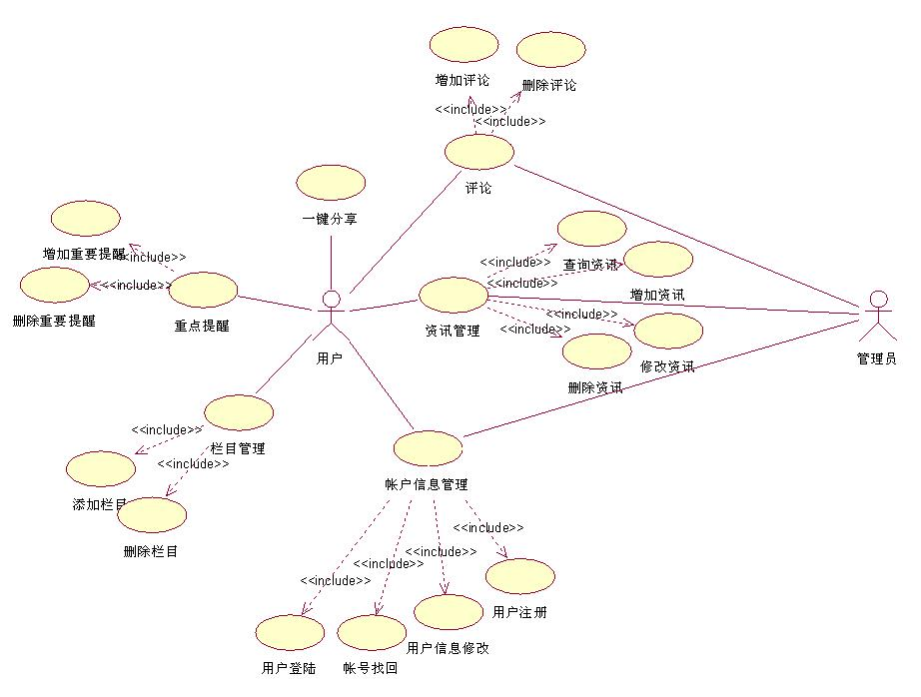

初始对象/类表：
可能的类 | 英文类名 | 简单描述
用户 | User | 属性：用户名，密码，学号，头像地址等基本属性。  方法：与用户对象相关的一系列操作。
普通用户 | Cuser | 属性：用户名，密码等，继承User类  方法：与普通用户相关的一系列操作
管理员 | Admin | 属性：管理员用户名和密码，继承User类  方法：与管理员对象相关的一系列操作。
资讯 | News | 属性：资讯所属分类，资讯标题，资讯内容等基本属性。  方法：与资讯相关的一系列操作。
提醒 | Remind | 属性：提醒时间，提醒资讯等属性。  方法：一系列与提醒 相关的操作。
栏目 | Category | 属性：栏目id，栏目名称。  方法：一系列与栏目相关的操作。
评论 | Comment | 属性：评论资讯，评论用户，评论时间等基本属性。  方法：一系列与评论相关的操作。

2.2初始类图
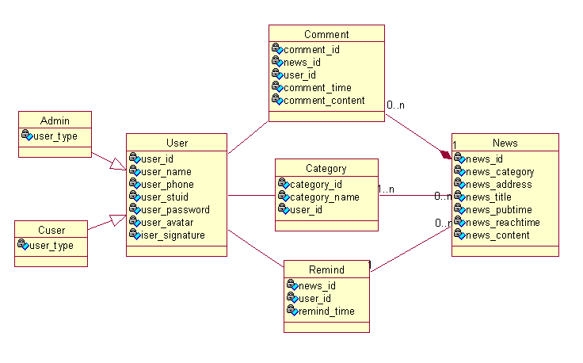

2.3细化类图

2.3.1属性的识别
类名：User（用户类）
属性表如表2.1.1所示：
表2.1.1 User类属性表
中文名 | 英文名 | 数据类型
用户ID | user_id | varchar
登录密码 | user_password | varchar
用户名 | user_name | varchar
手机号 | user_phone | varchar
头像地址 | user_avatar | varchar
个性签名 | user_signature | varchar
学号 | user_stuid | varchar

类名：Admin（管理员类）
属性表如表2.1.2所示：
表2.1.2 Admin类属性表
中文名 | 英文名 | 数据类型
账户类型 | user_type | varchar
用户ID | user_id | varchar
用户昵称 | user_name | varchar
用户密码 | user_password | varchar
手机号 | user_phone | varchar
头像地址 | user_avatar | varchar
个性签名 | user_signature | varchar

类名：Cuser（普通用户类）
属性表如表2.1.3所示：
表2.1.3 Cuser类属性表
中文名 | 英文名 | 数据类型
账户类型 | user_type | varchar
用户ID | user_id | varchar
登录密码 | user_password | varchar
用户名 | user_name | varchar
手机号 | user_phone | varchar
学号 | user_stuid | varchar
头像地址 | user_avatar | varchar
个性签名 | user_signature | varchar

类名：News（资讯类）
属性表如表2.1.4所示：
表2.1.4 News类属性表
中文名 | 英文名 | 数据类型
资讯ID | news_id | varchar
资讯分类 | news_category | varchar
资讯地址 | news_address | varchar
资讯标题 | news_title | varchar
发布时间 | news_pubtime | date
资讯开始时间 | news_reachtime | date
资讯内容 | news_content | varchar

类名：Remind（提醒类）
属性表如表2.1.5所示：
表2.1.5 Remind类属性表
中文名 | 英文名 | 数据类型
资讯ID | news_id | varchar
提醒用户 | user_id | varchar
提醒时间 | remind_time | date

类名：Category（栏目类）
属性表如表2.1.6所示：
表2.1.6 Category类属性表
中文名 | 英文名 | 数据类型
栏目ID | category_id | varchar
栏目名字 | category_name | varchar
关注用户 | user_id | varchar

类名：Comment（类）
属性表如表2.1.7所示：
表2.1.7 Comment类属性表
中文名 | 英文名 | 数据类型
评论ID | comment_id | varchar
评论新闻 | news_id | varchar
评论用户 | user_id | varchar
评论时间 | comment_time | date
评论内容 | comment_content | varchar

2.3.2 操作的识别
1、操作的分类
基本操作：包括数据库检索和更新，如增加、删除、修改、分类、选择、查询、计算、汇总
关键操作：必须由对象提供的、在算法上复杂的业务操作
2、操作的识别
类名：User
操作表如表2.2.1所示：
表2.2.1 User类操作表
中文名 | 英文名 | 返回值类型
添加用户 | add_user() | bool
返回用户ID | get_user_id() | string
返回用户密码 | get_user_password() | string
修改用户密码 | update_user_password() | bool
设置用户头像 | set_user_avatar() | bool
返回用户头像（地址） | get_user_avatar() | string
修改用户签名 | update_user_signature() | bool
返回用户签名 | get_user_signature() | string
返回关注栏目 | get_user_focuses() | string
增加关注栏目 | add_user_focuses() | bool
删除关注栏目 | delete_user_focuses() | bool
返回标记提醒 | get_user_remind() | string
增加标记提醒 | add_user_remind() | bool
删除标记提醒 | delete_user_remind() | bool
用户验证 | identify_user() | bool

类名：Admin
操作表如表2.2.2所示：
表2.2.2 Admin类操作表
中文名 |  | 英文名 | 返回值类型
添加用户 | add_user() |  |  | bool
返回用户ID | get_user_id() |  |  | string
返回用户密码 | get_user_password() |  |  | string
修改用户密码 | update_user_password() |  |  | bool
设置用户头像 | set_user_avatar() |  |  | bool
返回用户头像（地址） | get_user_avatar() |  |  | string
修改用户签名 | update_user_signature() |  |  | bool
返回用户签名 | get_user_signature() |  |  | string
返回标记提醒 | get_user_remind() |  |  | string
用户验证 | identify_user() |  |  | bool

类名：Cuser
操作表如表2.2.3所示：
表2.2.3 User类操作表
中文名 | 英文名 | 返回值类型
添加用户 | add_user() | bool
返回用户ID | get_user_id() | string
返回用户密码 | get_user_password() | string
修改用户密码 | update_user_password() | bool
设置用户头像 | set_user_avatar() | bool
返回用户头像（地址） | get_user_avatar() | string
修改用户签名 | update_user_signature() | bool
返回用户签名 | get_user_signature() | string
返回关注栏目 | get_user_focuses() | string
增加关注栏目 | add_user_focuses() | bool
删除关注栏目 | delete_user_focuses() | bool
返回标记提醒 | get_user_remind() | string
增加标记提醒 | add_user_remind() | bool
删除标记提醒 | delete_user_remind() | bool
用户验证 | identify_user() | bool

类名：News
操作表如表2.2.4所示：
表2.2.4 News类操作表
中文名 | 英文名 | 返回值类型
添加资讯 | add_news() | bool
删除资讯 | delete_news() | bool
返回资讯ID | get_news_id() | string
设置资讯栏目 | set_news_category() | bool
返回资讯栏目 | get_news_category() | string
返回资讯地址 | get_news_address() | string
返回资讯标题 | get_news_title() | string
返回资讯发布时间 | get_news_pubtime() | date
返回资讯活动时间 | get_news_reachtime() | date
返回资讯内容 | get_news_content() | string

类名：Remind
操作表如表2.2.5所示：
表2.2.5 News类操作表
中文名 | 英文名 | 返回值类型
返回提醒ID | get_remind_id() | string
返回提醒用户 | get_user_id() | string
返回提醒时间 | get_remind_time() | date
设置提醒时间 | set_remind_time() | bool

类名：Category
操作表如表2.2.6所示：
表2.2.6 Category类操作表
中文名 | 英文名 | 返回值类型
返回栏目ID | get_category_id() | string
返回栏目名称 | get_category_name() | stirng
设置栏目名称 | set_category_name() | bool

类名：Comment
操作表如表2.2.7所示：
表2.2.7 Comment类操作表
中文名 | 英文名 | 返回值类型
返回评论ID | get_comment_id() | int
返回所评论资讯 | get_comment_news() | string
返回评论用户 | get_comment_user() | string
返回评论时间 | get_comment_time() | date
返回评论内容 | get_comment_content() | string

2.4三层精化类图
在初始类图的基础上，运用三层体系结构思想对基本类模型进行划分。根据各个对象的具体情况，将对象分成界面、事务和数据层。
- 对User类的三层划分
界面层：
名称 | 描述
login.xml | 登录界面
forget_password.xml | 密码找回界面
register.xml | 注册界面
main.xml | 软件主界面
myinfo.xml | 个人信息界面
change_password.xml | 修改密码界面
view_focus.xml | 预览关注栏目界面
view_remind.xml | 预览提醒信息界面
change_myinfo.xml | 修改个人信息界面
事物层：user.java 账户信息管理
数据层：user.dat 账户信息表

- 对Admin类的三层划分
界面层：
名称 | 描述
login.xml | 管理员登录界面
main.xml | 管理主界面
news.xml | 管理咨询界面
comment.xml | 管理评论界面
manage_user.xml | 管理用户界面
事物层：admin.java 管理员信息管理
数据层：admin.dat 管理员信息表
news.dat 资讯表
user.dat 账户信息表

- 对News类的三层划分
界面层：
名称 | 描述
news.xml | 资讯界面
share.xml | 分享界面
addto_remind.xml | 增加到提醒界面
add_news.xml | 增加资讯
delete_news.xml | 删除历史资讯
事物层：news.java 资讯管理
数据层：news.dat 资讯表

- 对Remind类的三层划分
界面层：
名称 | 描述
remind.xml | 提醒信息界面
change_remind_time.xml | 修改提醒信息界面
事物层：remind.java 提醒信息管理
数据层：remind.dat 提醒信息表

- 对Category类的三层划分
界面层：
名称 | 描述
edit_category.xml | 编辑栏目界面
add_catagory.xml | 增加栏目界面
delete_category.xml | 删除栏目界面
事物层：category.java 栏目管理
数据层：category.dat 栏目表

- 对Comment类的三层划分
界面层：
名称 | 描述
comment.xml | 评论界面
pub_comment.xml | 发表评论界面
delete_comment.xml | 删除评论界面
事物层：comment.java 栏目管理
数据层：comment.dat 栏目表

3系统行为模型

3.1交互模型
本例中，穷举了登录，注册，修改信息，修改密码，增删栏目，添加提醒，删除提醒，增删评论，分享，增删资讯的顺序图。

3.1.1用户信息管理模块

用户登录顺序图
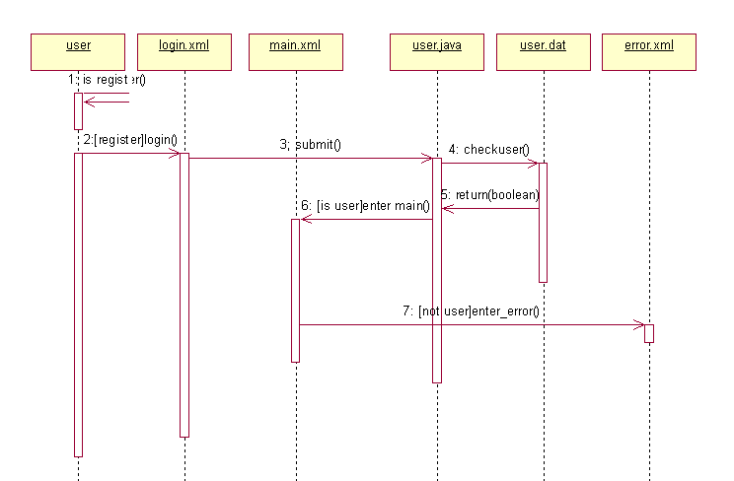

用户注册顺序图
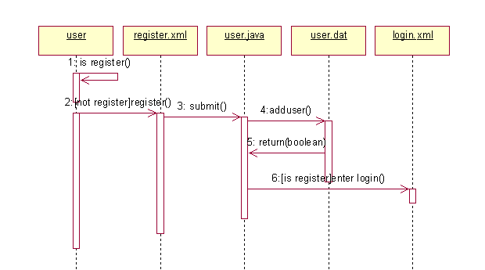

信息修改顺序图
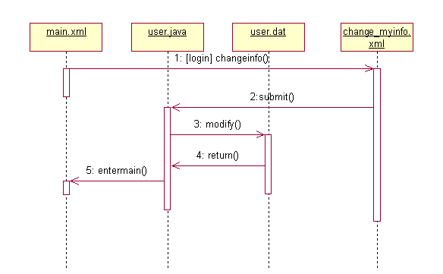

修改密码顺序图
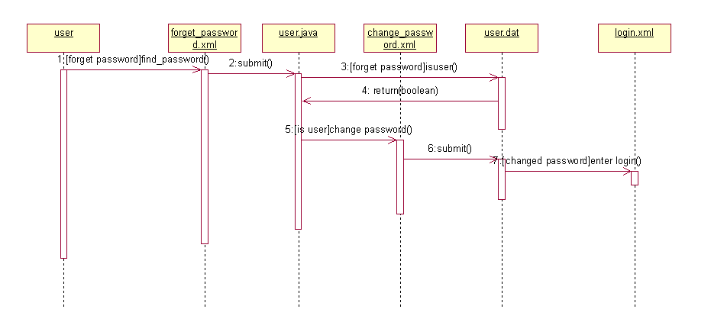

3.1.2栏目管理模块
栏目管理顺序图
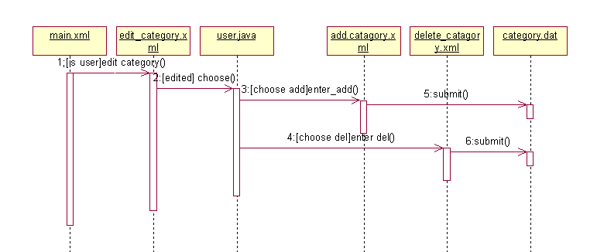

3.1.3重点提醒模块
增加重要提醒顺序图
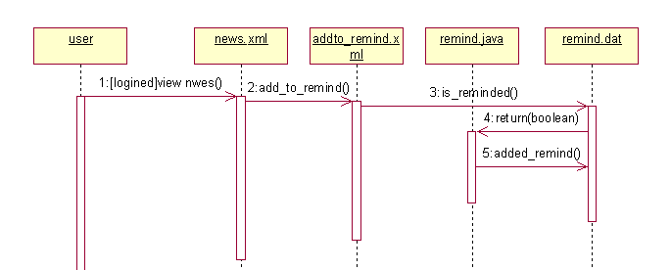

删除重要提醒顺序图
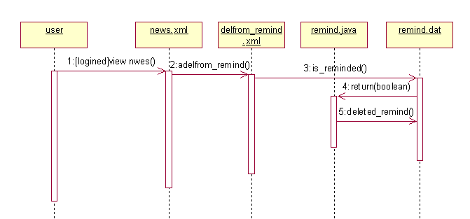

3.1.4评论模块
增加评论顺序图
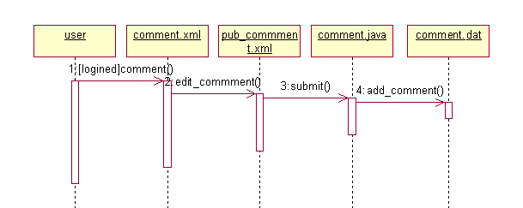

删除评论顺序图
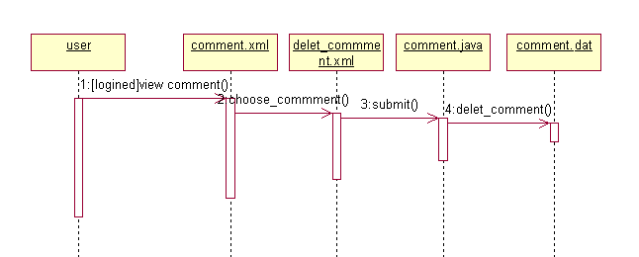

3.1.5分享模块
分享顺序图
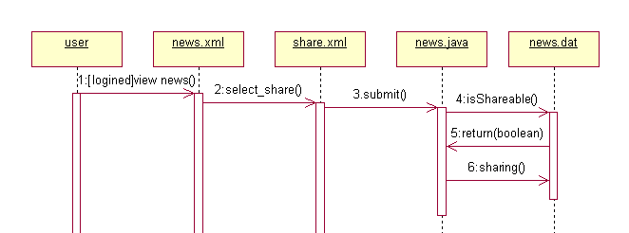

3.1.6咨询管理模块
增加资讯顺序图
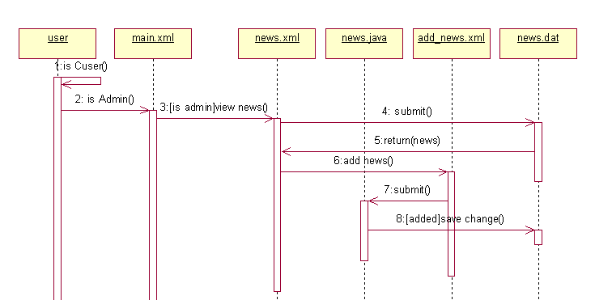

删除资讯顺序图
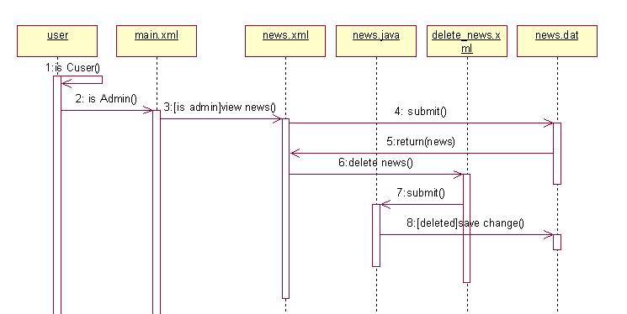

3.2状态模型
无

